
Dagsutflykt med minigolf och tacobuffé i Halmstad
När? söndag den 16 augusti
Vilken tid? Vi samlas klockan 8.30
Var samlas vi? Vid Polishuset på Polisgatan 4 i Ängelholm
När kommer vi hem? Vid klockan 17.00
Vad kostar det? 100 kronor för dig som är medlem i FUB Ängelholm
Du som inte är medlem eller medföljande betalar 400 kronor
När och hur betalar jag? Du betalar i samband med anmälan
via bankgiro 129-2911 eller Swish 123 380 7450

Anmälan är bindande och återbetalas inte
I priset ingår Buss till och från Halmstad
Minigolf på Japans 18 håls-bana. Banan är anpassade för rullstol. Vid dåligt väder spelar vi inomhus.
Tacobuffé på Timmerstugans restaurang
Glass från Havsbadskjollan på hemvägen

Först till kvarn gäller eftersom vi har ett begränsat antal platser.

Anmäl dig till Gisela senast den 1 augusti via mejl giselathomasruther@gmail.com

Glöm inte att i samband med anmälan meddela ifall du
- är medlem i FUB Ängelholm
- behöver specialkost
- behöver hjälpmedel, till exempel rullstol eller rullator
- har medföljande personal

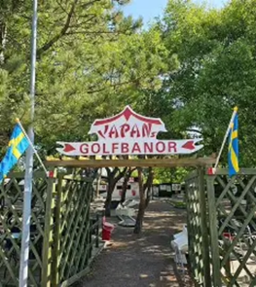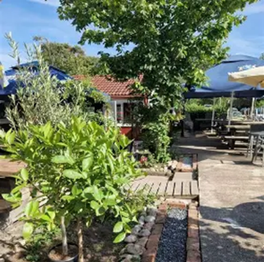
På Japans Golfbanor kan du köpa kaffe, te, läsk, fika, glass och varm korv med bröd.

Vi ser fram emot en härlig dag tillsammans!

